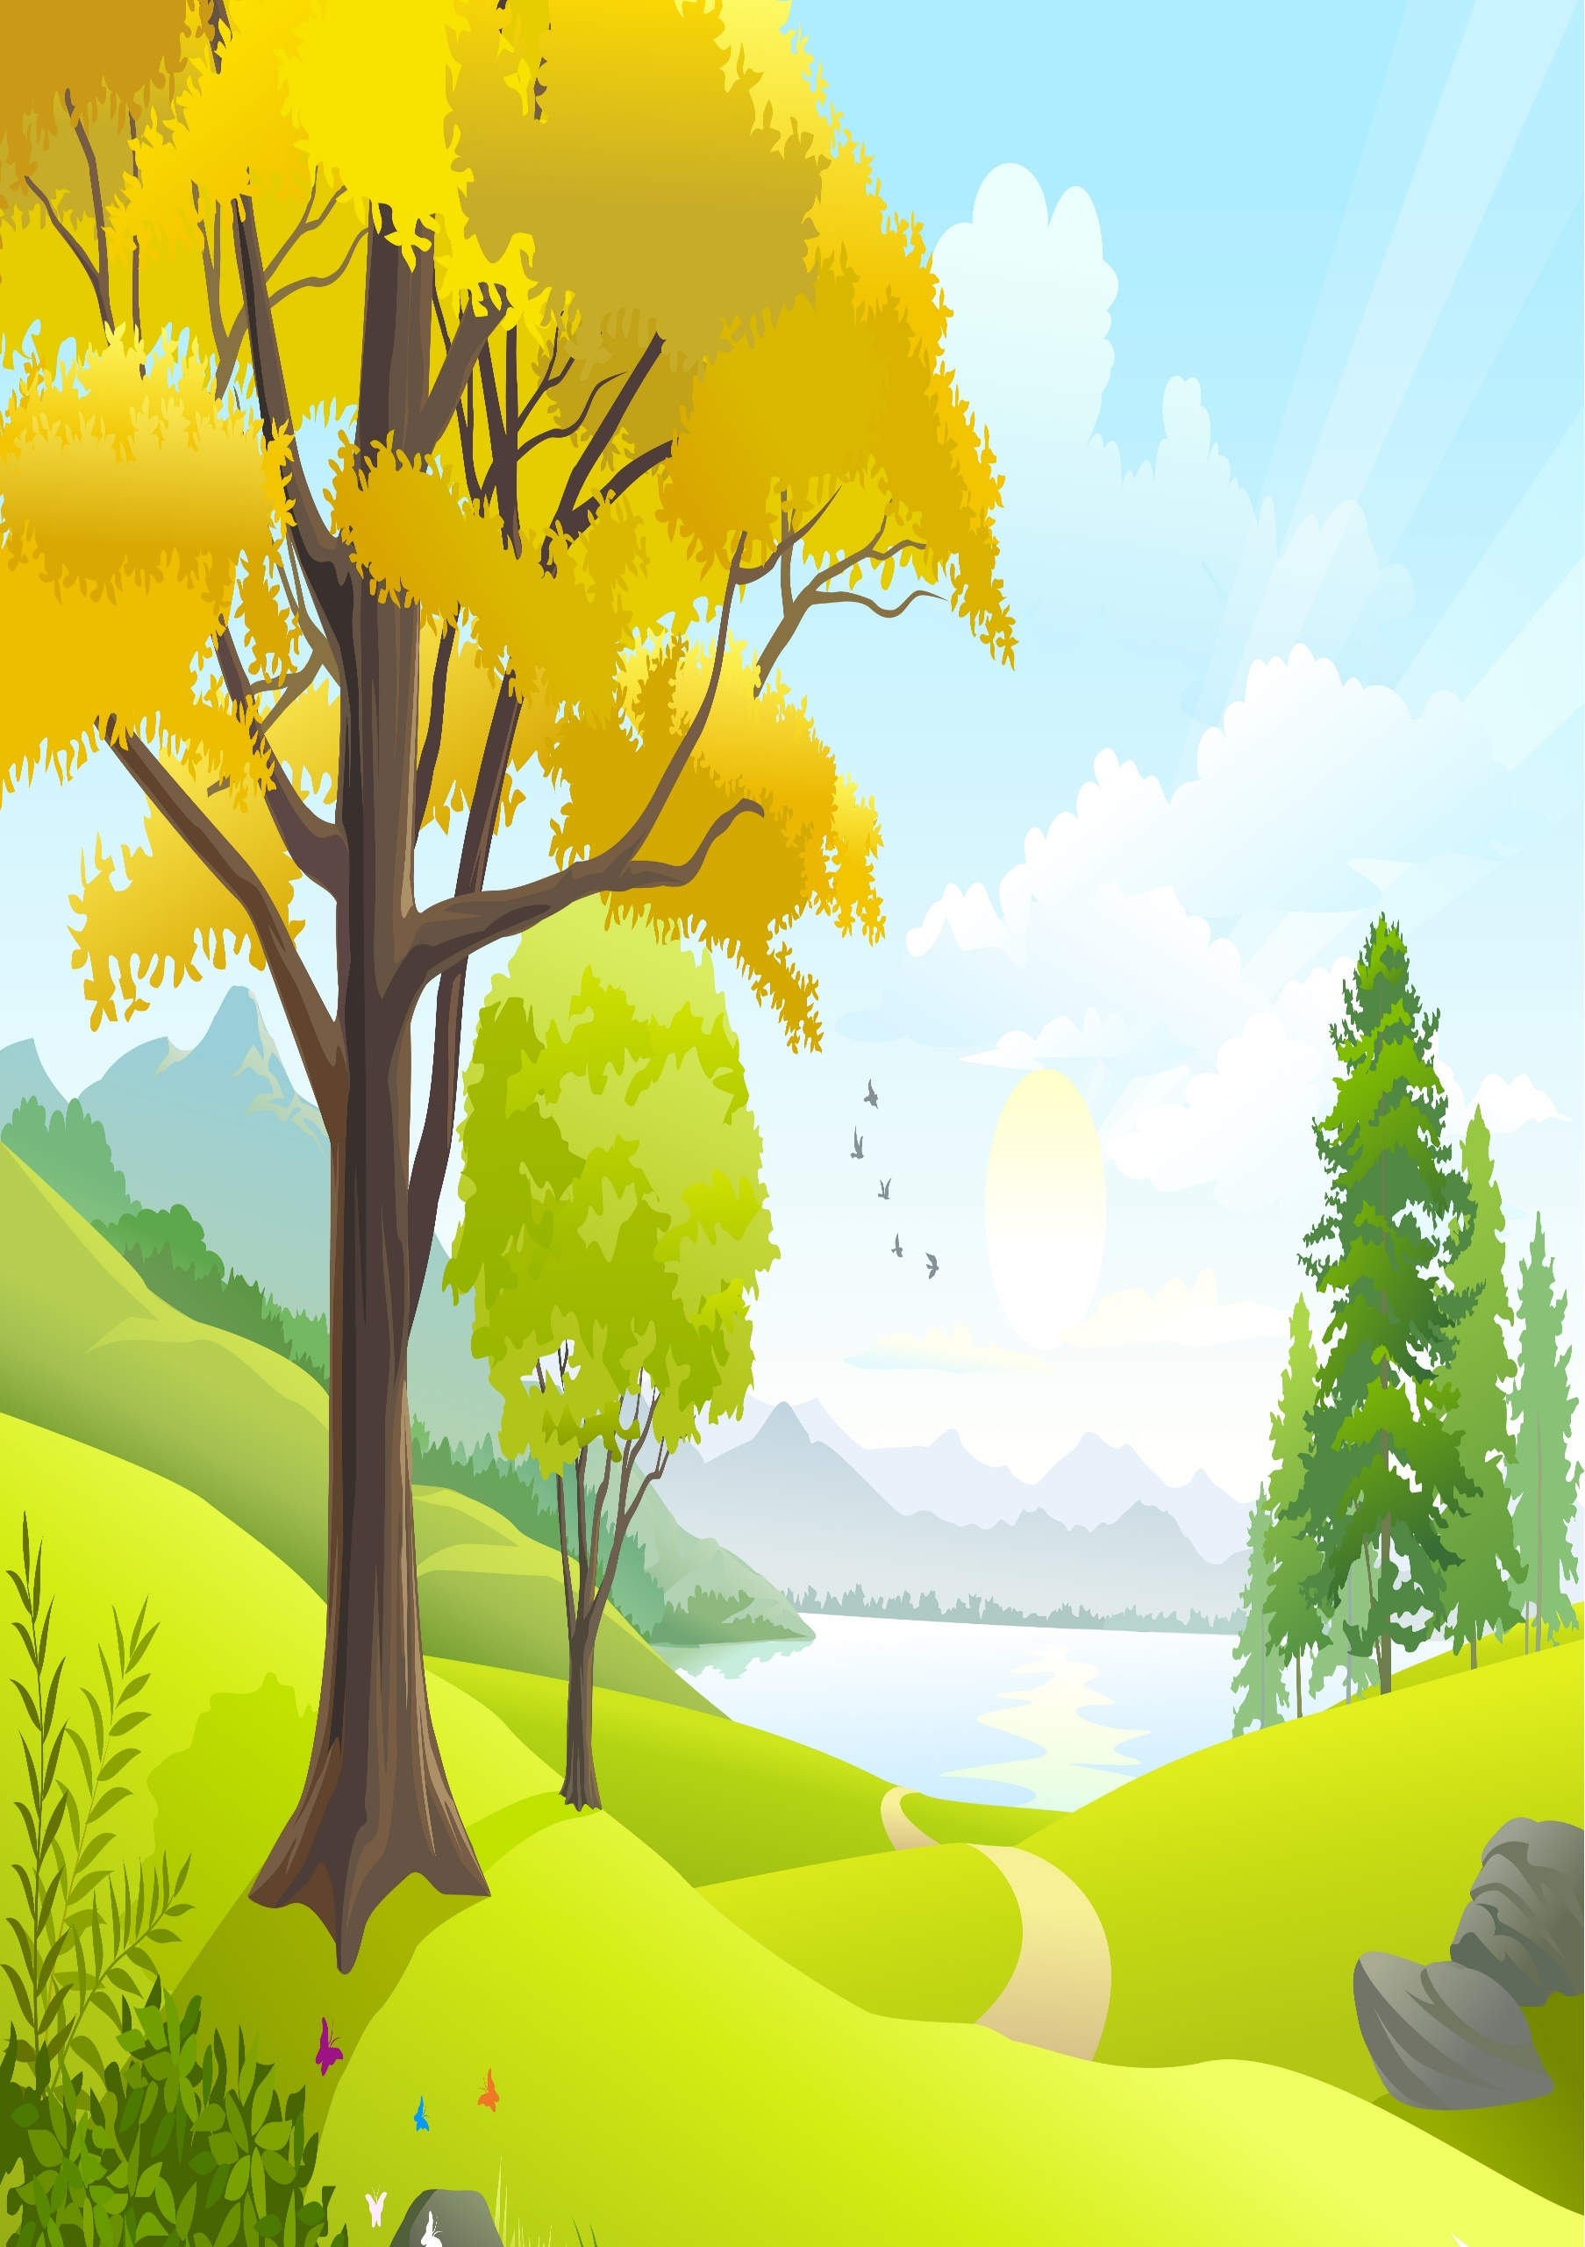
Составитель:
Терещук Елена Леонидовна

Проверочные работы по предмету
«Мир природы и человека»
для обучающихся 4класса, АООП 1 вариант
г. Березники, 2019г
Предисловие
В процессе обучения важное значение имеет учёт знаний, умений и навыков школьников. Учитель каждый день следит за успехами учеников, контролирует уровень усвоения материала. Своё внимание я обратила на сознательное усвоение знаний, понимала, что для этого надо максимально активизировать обучающихся во время урока.
При изучении предмета «Мир природы и человека» я учу детей сравнивать, устанавливать причинно – следственные отношения. Я понимала, что только правильно выстроенная система тематического и промежуточного оценивания позволит увидеть результаты работы. Это натолкнуло меня на поиск вариантов оценивания.
Считаю, что облегчить работу педагога в этом направлении могут тесты. Тесты – задания, требующие выбора правильного ответа из предложенных вариантов. Их применение предполагает наличие у младших школьников определённого объёма информации, поэтому они чаще всего применяются на этапах повторения или закрепления знаний.
Тестовые задания помогают учителю экономить время на проверку знаний, выявлять индивидуальный уровень знаний и корректировать учебный процесс. Но следует помнить, что нельзя использовать тесты как единственную форму повторения и закрепления изученного материала.
В соответствии с требованиями ФГОС с УО в коррекционной работе с обучающимися при оценке планируемых предметных результатов необходимо использовать индивидуальный и дифференцированный подход.
Цель: проверка объёма усвоенных знаний обучающимися по предмету «Мир природы и человека» и способность применения их в разных условиях.
Задачи:
- оценить формирование представлений обучающихся о взаимосвязи живой и неживой природы;
- закрепить представления о воде и воздухе, их роли в жизни растений, животных, человека; изучение доступных учащимися сведений о почве, её свойствах и значении в жизни живой природы;
- формировать умение обучающихся выделять существенные, общие и отличительные свойства хорошо знакомых предметов; устанавливать видо-родовые отношения предметов; делать простейшие обобщения, сравнивать, классифицировать на наглядном материале;
- учить пользоваться знаками, символами, предметами-заместителями;
- закреплять умение работать с несложной по содержанию и структуре информацией;
- воспитывать интерес к природе, бережного к ней отношения.
В данном пособии тесты составлены по темам курса «Мир природы и человека» (автор Н.Б. Матвеева, И.Я. Ярочкина. М.А. Попова, Т.О. Куртова.) для 4 класса.
Структура пособия:
- Предисловие
- Тесты
- Ключ к тестам
- Критерии оценки
В пособии представлено 15 тестов по наиболее значимым темам. Каждый тест включает в себя 10 заданий, это не значит, что учитель должен использовать все задания. Их объём может быть изменён.
Задания 1-8 позволяют педагогу поверить базовый уровень знаний по теме. Задания 9-10 усложнены и дают возможность проверить, насколько ребёнок может применить знания в проблемной ситуации. На тест отводится 40 минут.
Вопросы сформулированы таким образом, чтобы ученик мог показать, как он умеет применять полученные знания на практике, выделять главное. Педагог может понять, насколько дети умеют принимать и сохранять учебную задачу. осуществлять пошаговый контроль своей деятельности, анализировать информацию в текстовом, изобразительном и схематичном виде. Если ученик выполняет все задания, то можно утверждать, что у него формируются целостная картина окружающего мира и БУД.
В тестах предложены задания на узнавание, воспроизведение, понимание, применение в знакомых условиях, применение в новых условиях.
Узнавание. Предполагает, что обучающийся выбирает из предложенных вариантов или узнаёт правильный ответ.
Воспроизведение. Обучающийся самостоятельно воспроизводит освоенную информацию, действия.
Понимание. Предполагает, что ученик способен выделять отдельные элементы структуры материала, определять их взаимосвязь, преобразовывать и интерпретировать освоенные знания.
Применение знаний в знакомых условиях (по аналогии). Предполагает, что ученик не только понимает освоенный материал, но и умеет использовать знания, чтобы решить учебно – познавательные и учебно – практические задачи уровня «понимание», с опорой на известные ему алгоритмы. Задания этого типа – основа тематического контроля. Если обучающийся выполняет их, это означает, что он освоил знания на базовом уровне, и учитель выставляет ему более высокий балл, чем задания типа «понимание».
Применение знаний в новых условиях. Предполагает, что ученик справляется с учебно – практическими задачами, которые направлены на решение проблемных ситуаций. Задачи требуют от обучающегося выбрать необходимую информацию и действия, оптимальный способ решения, конструировать новый или преобразовывать известный способ действия, создать алгоритм. Они стимулируют детей включаться в новые ситуации. Если учащиеся выполняют задания, это свидетельствует о том, что они освоили знания на повышенном уровне.
В тестах использованы цветные картинки, фотографии, схемы. Это позволяет поддерживать интерес к работе обучающихся.

Тест1. Осень. (неживая природа)
- Подчеркни осенние явления природы: Радуга, град, дождь, роса, снег, туман, изморозь, иней, гроза. заморозки, снегопад.
- Какие дожди мы наблюдаем осенью?
- тёплые и короткие
- моросящие и короткие
- холодные и затяжные
- Как изменяется световой день осенью по отношению к ночи?
- Световой день не изменяется
- День становится короче, а ночь длиннее
- Ночь становится короче, а день длиннее
- Какое осеннее изменение в неживой природе является главным?
- густые туманы
- похолодание
- иней
- Выбери явление природы, которое можно наблюдать осенью:
- цветение растений
- появление потомства у животных
- листопад
- Продолжи предложение: «Тонкий снежный слой, появляющийся на предметах холодной ночью, называется……»
- иней
- лёд
- туман
- Отметь строчку, в которой перечислены осенние месяцы.
- декабрь, январь, февраль
- март, апрель, май
- сентябрь, октябрь, ноябрь
- Закончи предложение: «Густой воздух белого цвета, насыщенный водяными парами, называется…»
- снег
- дождь
- туман
- Напиши на основании своих наблюдений о тех явлениях, которые произошли осенью в жизни растений и животных.
В ЖИЗНИ РАСТЕНИЙ | В ЖИЗНИ ЖИВОТНЫХ
- Ученики сравнивали показания температуры в августе и сентябре. Какой вывод они сделали?
- Температура воздуха с приходом осени не изменяется.
- Температура воздуха с приходом осени становится ниже.
- Температура воздуха с приходом осени становится выше.

Тест2. Осень. (живая природа)
- Что не относится к осенним явлениям в живой природе?
- увядание трав
- исчезновение насекомых
- заморозки
- С каким высказыванием ты согласишься?
- Осенью деревья меняют окраску листьев.
- Осенью деревья умирают.
- Осенью на деревьях распускаются почки.
- Какой зверь зимует за счёт летних запасов пищи?
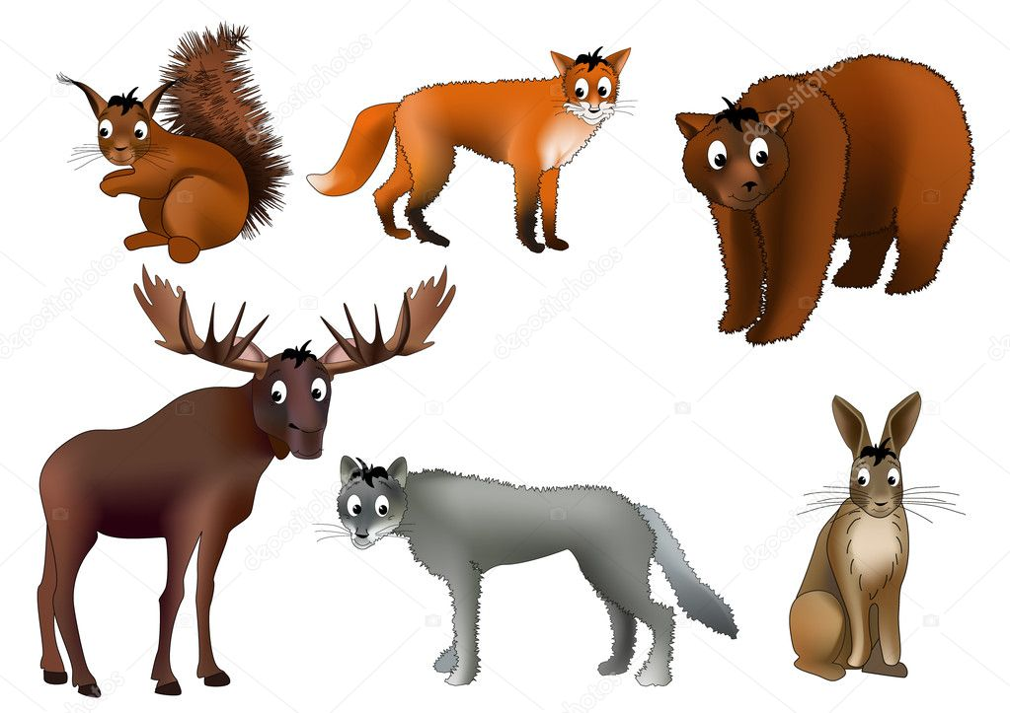

- Укажи, какое из хвойных деревьев зимой можно увидеть без листьев.
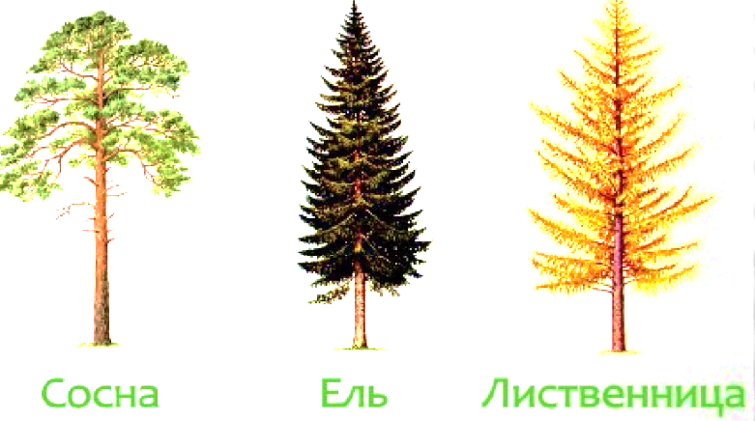

- Чем питаются птицы, которые первыми улетают на юг?
- Насекомыми
- Ягодами
- Зерном
- В какой группе указаны только перелётные птицы?
- цапля, ласточка, ворона
- стриж, аист, дикая утка
- воробей, синица, голубь
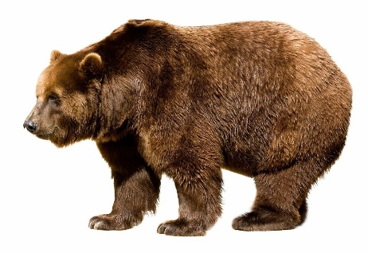
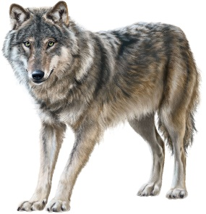
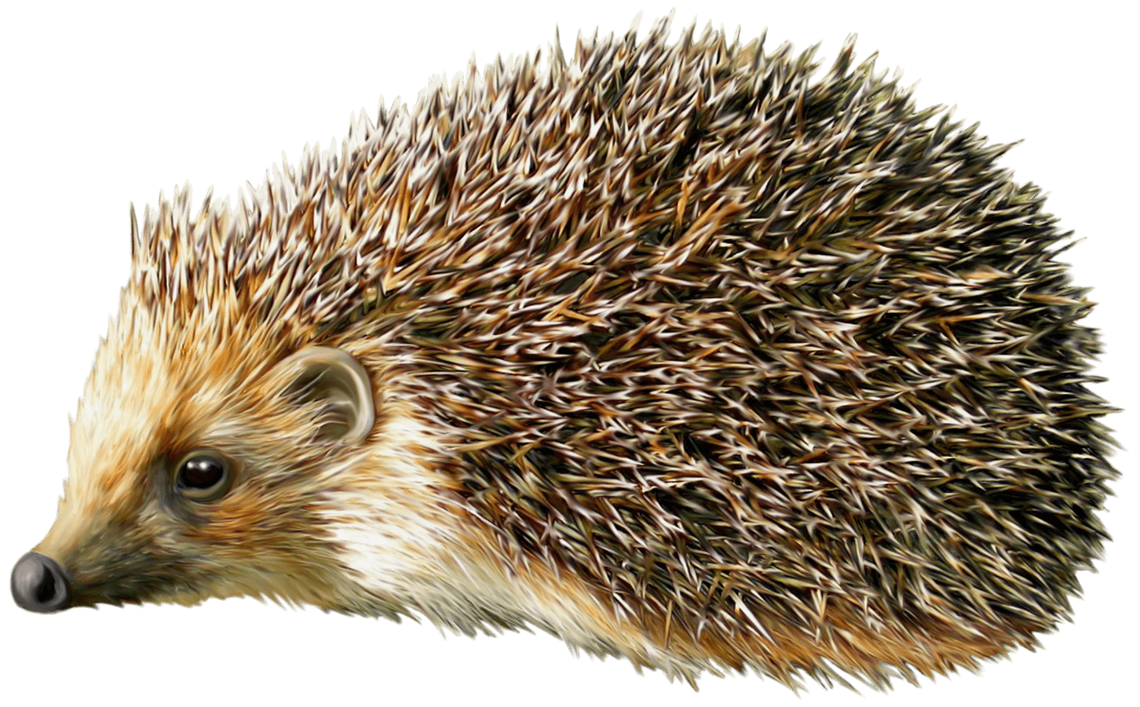
- Зимой часть животных впадает в спячку, а часть продолжает бодрствовать. Укажи, какого зверя ты сможешь увидеть зимой, если окажешься в лесу.

- Как называются птицы, которые питаются растениями и насекомыми?
- растительноядные
- насекомоядные
- всеядные
- В каком лесу с приходом осени мы не увидим сильных изменений, произошедших с деревьями?
- в лиственном
- в смешанном
- в хвойном
- Какое изменение в жизни растений не происходит осенью?
- с приходом осени травы засыхают
- с приходом осени растения зацветают
- с приходом осени начинается листопад

Тест 3. «Осенняя экскурсия»
- Какое хвойное дерево изменяет окраску и сбрасывает свои листья осенью?________________________________________
- Как изменился внешний вид по сравнению с летом у деревьев, кустарников, травянистых растений?
ДЕРЕВЬЯ | КУСТАРНИКИ | ТРАВЯНИСТЫЕ РАСТЕНИЯ
- Почему деревья и кустарники изменяют окраску и сбрасывают листву?____________________________________________________________________________________________________
- Какую окраску имеют листья летом, а какую осенью?
ЛЕТО

ЛИСТВЕННЫЕ ХВОЙНЫЕ
ДЕРЕВЬЯ ДЕРЕВЬЯ
____________ ______________
ОСЕНЬ

ЛИСТВЕННЫЕ ХВОЙНЫЕ
ДЕРЕВЬЯ ДЕРЕВЬЯ
____________ ______________
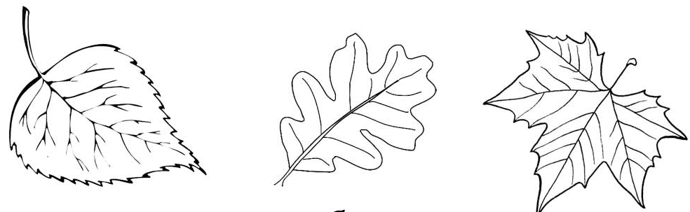
- Определи с каких деревьев листья. Раскрась их по – осеннему.
_____________ ______________ _____________
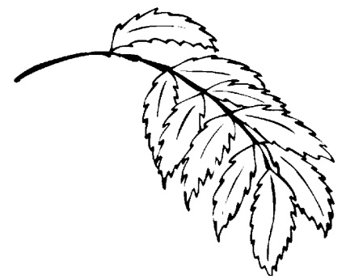

___________

Тест 4. Труд людей летом и осенью.
- Какую работу выполняют летом люди в городе и деревне?

В ГОРОДЕ В ДЕРЕВНЕ
На улицах-_________________ На огороде- _________________
___________________________________ ___________________________________
В парке -___________________ В поле- __________________________
___________________________________ ___________________________________
В сквере-________________ В саду- __________________________
___________________________________ ___________________________________
- Как изменяется труд людей в городе и деревне с приходом осени?
В ГОРОДЕ В ДЕРЕВНЕ
_____________________________________ _____________________________________
____________________________________ ____________________________________
_____________________________________ ____________________________________
- Когда происходит уборка урожая? ________________________
- Какой урожай собирают осенью?
На полях- _____________________________________________
______________________________________________________
На огородах- __________________________________________
______________________________________________________
В садах- ______________________________________________
______________________________________________________
- Почему после уборки урожая вспахивают землю на полях и огородах? _____________________________________________
______________________________________________________
- Какие растения сажают осенью? __________________________
______________________________________________________
- Перечисли, какие машины помогают людям выращивать и собирать урожай. ______________________________________
__________________________________________________________________________________________________________________________________________________________________
- Какие виды труда людей связаны с содержанием домашних животных в деревне? ____________________________________________________________________________________________________________
- Как человек готовит своё жилище к зиме в городе, деревне?
______________________________________________________
__________________________________________________________________________________________________________________________________________________________________
- Как называются эти инструменты?
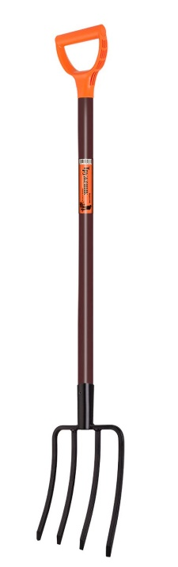
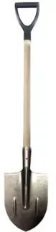

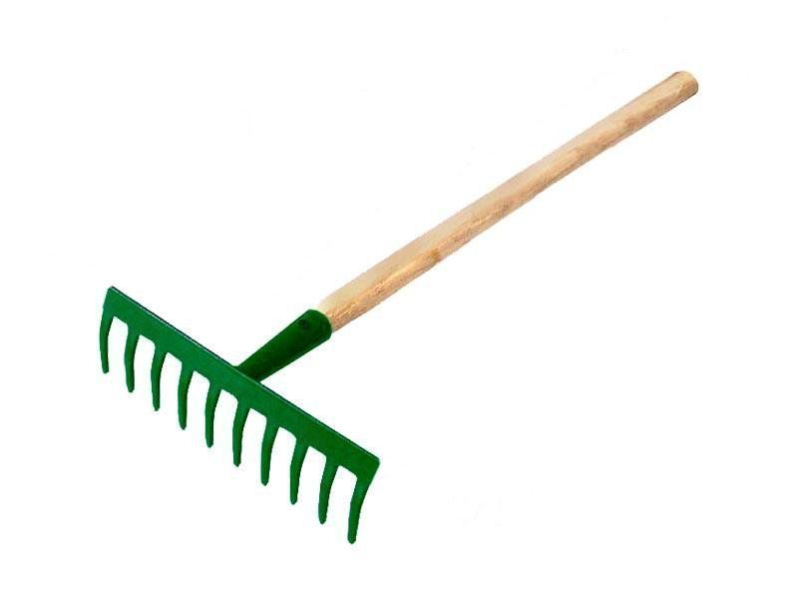

___________________ ___________________ _________________________

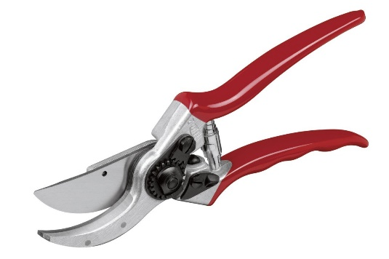

___________________________________

Тест 5. Дикие и домашние животные
1.Как называют животных, которых люди разводят и используют в хозяйстве?
- комнатные
- домашние
- культурные
2. Где живут домашние животные?
- в сарае
- в кладовке
- на скотном дворе
3. Дай правильное название животным, которые сами добывают себе пищу, устраивают жильё, выводят потомство.
- самостоятельные
- лесные
- дикие
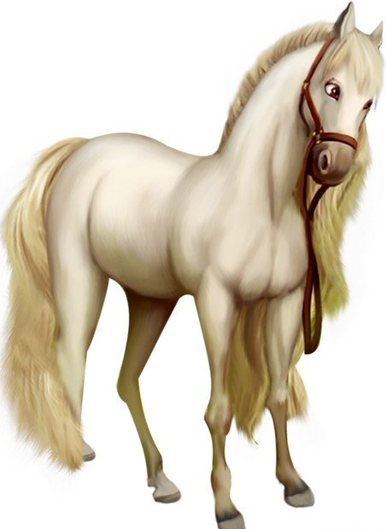
4. Укажи животное, от которого человек не получает шерсть.
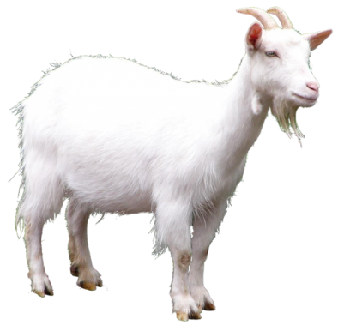
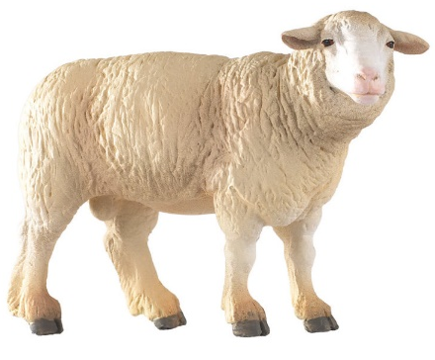

5. Найди группу, в которой назван только рогатый скот.
- лошадь, верблюд, корова, овца
- олень, корова, овца, коза
- коза, овца, осёл, лошадь

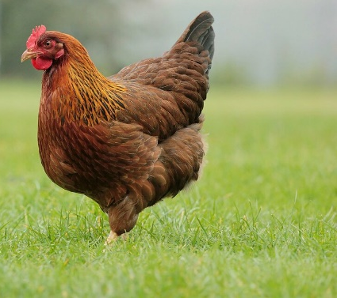
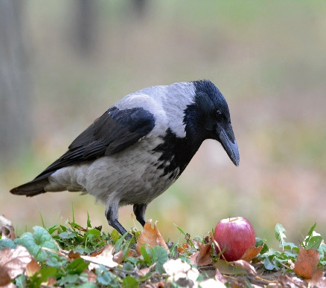
- Рассмотри фотографии. Укажи дикую птицу.
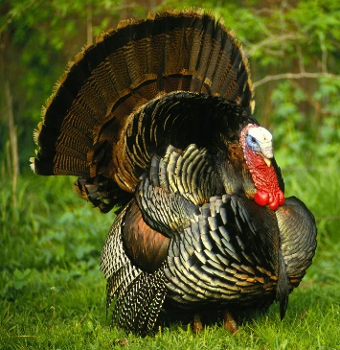

- Укажи домашнее насекомое.
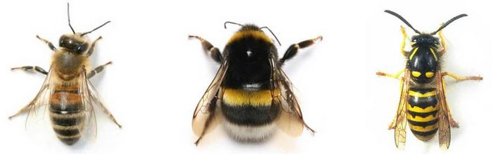

пчела шмель оса

- Рассмотри этих крупных домашних животных. Какое из них человек не использует для езды?
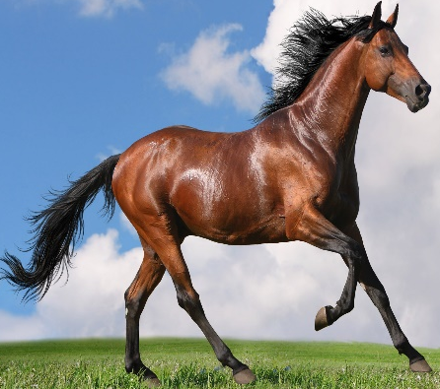
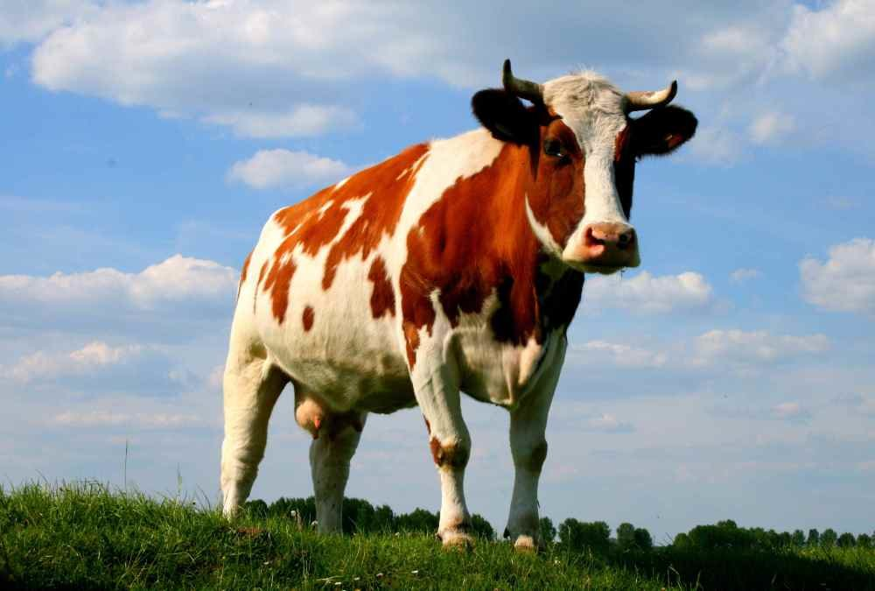
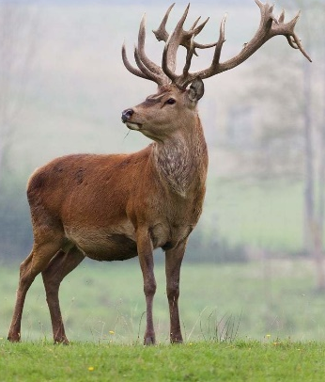

- Угадай по описанию птицу.
«Эта птица очень давно приручена человеком. От неё мы получаем яйца, мясо, перья. Она любит плавать. А ещё она имеет диких перелётных родственников»

О какой птице идёт речь?

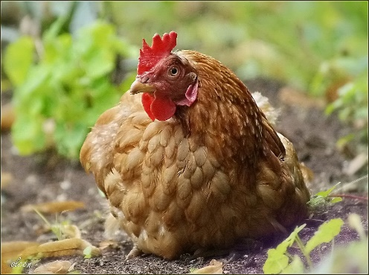
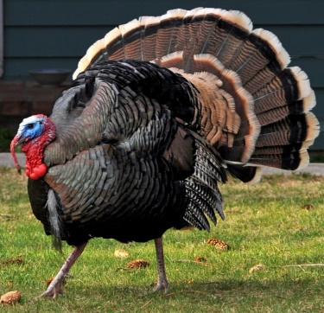
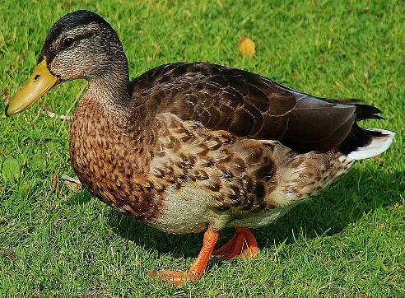
о курице об индюшке об утке

- Ученики второго класса должны были рассказать, какие продукты мы получаем от коровы. Вот, что они перечислили.
- Марина: «Молоко, сыр, пух, шкуры»
- Аня: «Творог, молоко, мясо, кефир»
- Петя: «Мясо, сметана, сало, перья»
Кто из ребят не допустил ошибок при ответе?

Тест 6. Охрана здоровья человека
- Кого называем здоровым человеком? ___________________
- В какое время дня мы завтракаем?
- утром
- днём
- вечером
- Что не относится к личным предметам гигиены?
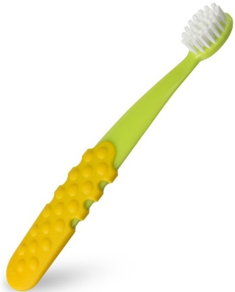
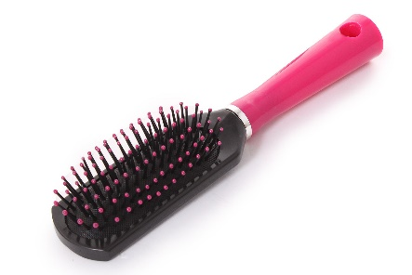
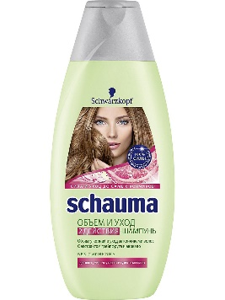

шампунь расчёска зубная щётка

- С какой стороны должен падать свет при письме?
- слева
- справа
- сверху
- Каким предметом гигиены могут пользоваться все члены семьи?
- полотенцем
- мылом
- расчёской
- К какому врачу ты обратишься, если у тебя заболел зуб?
- терапевту
- стоматологу
- окулисту
- Найди группу, в которой перечислены продукты, которые нужно употреблять очень редко.
- яблоко, яйцо, хлеб, растительное масло
- груша, зелёный горошек, сливочное масло, гречневая крупа
- чипсы, газировка, конфеты, пирожные

- Для чего надо соблюдать режим дня? Выбери правильный ответ:
- Режим дня мне нужен для того, чтобы я никуда не опаздывал
- Режим дня мне нужен для того, чтобы я не забыла, когда мне идти в музыкальную школу
- Режим дня мне нужен для того, чтобы я могла правильно чередовать занятия и отдых

- Твой режим дня. Расставь картинки по порядку. Поставь числа от 1-12
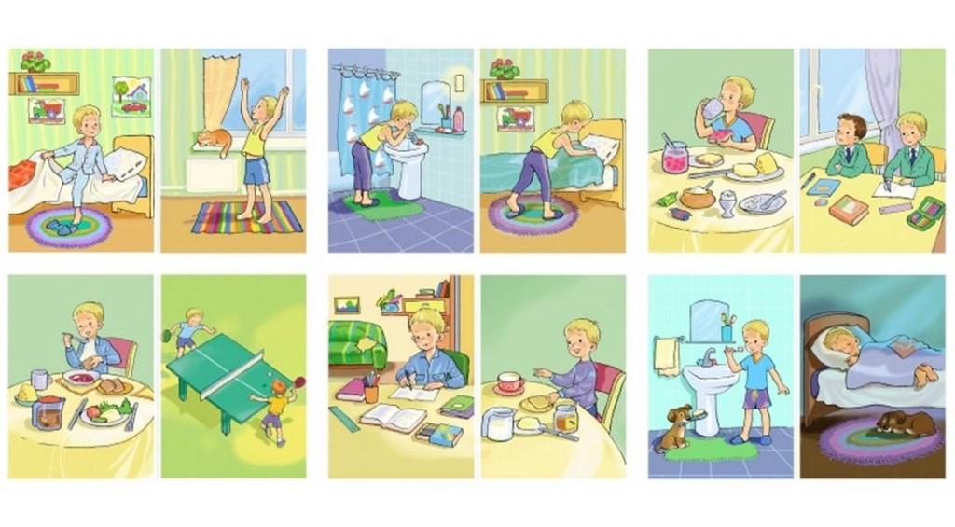

- На уроке дети составляли памятку «Если хочешь быть здоров». Прочитай советы, которые предложили занести в неё дети.
- Саша предложил: «Перед едой овощи и фрукты надо обязательно мыть»
- Аня предложила: «Каждый день обязательно 1 раз чисти зубы»
- Кира предложила: «Всегда мой руки перед едой»
Чей совет ты бы не включал в памятку?

Тест 7. Правила безопасного поведения дома и в школе.
- Что опасно делать на балконе?
- вешать бельё
- выходить на балкон
- свешиваться с балкона
- Что можно делать с окном?
- открывать и закрывать окно
- сидеть на подоконнике
- высовываться из окна
- С чем не должны играть дети?
- с игрушками
- с конструктором
- со спичками
- Какие действия ты можешь самостоятельно делать с телевизором?
- Вставлять электрическую вилку в розетку
- Нажимать кнопки переключения каналов
- Заменять детали в телевизоре
- В какую игру нельзя играть на перемене в классе?
- салки
- морской бой
- крестики – нолики
- Укажи, какое поведение может привести к травме.
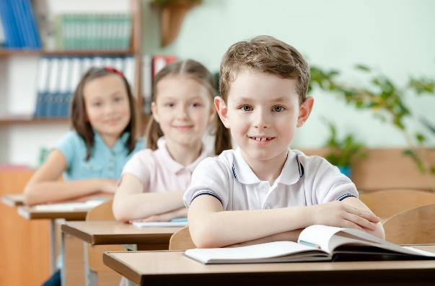


- В каком месте в школе можно бегать, прыгать и кувыркаться?
- в коридоре
- в классе
- в спортивном зале
- Что не находится в помещении школы?
- стадион
- библиотека
- музыкальный кабинет
- Ребят знакомили с правилами безопасного поведения. Одно из правил звучало так: «Никогда не ставь подножки!» Ученики в группах попытались выяснить, почему это опасно.
- Ученики первой группы сделали вывод, что это может обидеть человека, которому поставили подножку.
- Ученики второй группы сказали, что человек может ответить тем – же поставить подножку, и ребята поссорятся или даже подраться.
- Ученики третьей группы решили, что человек, которому поставили подножку, может упасть и получить травму- ушиб, сломать ногу, ссадину.
Какая группа ребят рассуждала правильно?
- На уроке ученики инсценировали вызов по телефону пожарных. Вот какие разговоры получились у ребят.
- Никита: «Ой, у нас тут всё горит! Приезжайте, пожалуйста, быстрее!»
- Данил: «Здравствуйте! Меня зовут Данил Ершов. Я учусь в 4 классе школы №7. Родителей нет дома, поэтому я вам звоню. У нас начался пожар, Приезжайте на улицу Ломоносова»
- Артём: «Здравствуйте, у нас в квартире по адресу Свердлова дом 35, квартира 17 начался пожар. Взрослых нет дома. Вас вызвал Розмин Артём».
Кто из ребят грамотно вызвал пожарных?

Тест 8. Правила дорожного движения.
- Какой сигнал светофора запрещает движение?
- красный
- жёлтый
- зелёный
- Когда ты переходишь улицу, то куда должен посмотреть в первую очередь?
- налево
- направо
- вперёд
- Какую информацию сообщают водителю дорожные знаки круглой формы в красной рамке?
- разрешают совершать какие – то действия
- запрещают совершать какие– то действия
- предупреждают о возможной опасности
- Какое транспортное средство надо обходить спереди?

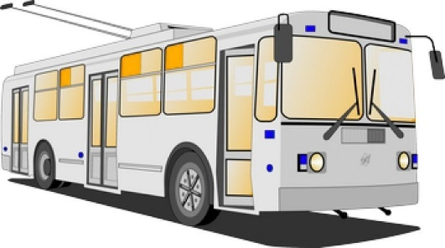

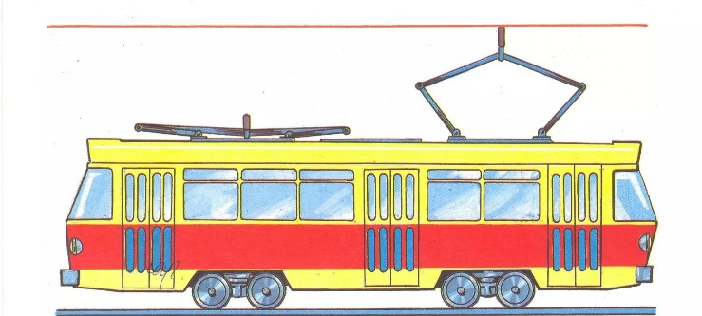
троллейбус автобус

трамвай

- Что означают знаки треугольной формы в красной рамке?
- Разрешают совершать какие – то действия
- Сообщают о том, что находится впереди
- Предупреждают о возможной опасности
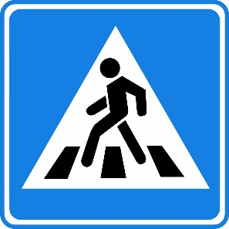
- Укажи название этого знака.
- пешеходный переход
- надземный переход
- подземный переход
- Закончи определение: Покрытая асфальтом проезжая часть улицы – это…»
- тротуар
- мостовая

- обочина
- Вспомни название этого знака.
- движение транспорта запрещено
- движение на велосипедах запрещено
- велосипедная дорожка
- Почему нельзя прислоняться к дверям в транспорте?
- это неприлично
- загораживается вход и выход
- двери могут автоматически раскрыться, и человек выпадет
- Ты подходишь к перекрёстку, и для тебя горит зелёный сигнал светофора. Определи, какой сигнал светофора горит водителям автомобилей, и что они могут при этом делать.
- зелёный, поэтому водители могут ехать
- жёлтый, водители могут остановиться или какое – то время заканчивать движение через перекрёсток
- красный, поэтому водители должны стоять

Тест 9. Комнатные растения.
- В каких местах желательно ставить большинство комнатных растений?
- В тени
- Ближе к свету
- В затемнённых местах
- Как правильно поливать растения?
- сильной струёй сверху
- держа лейку сбоку
- держа лейку сверху
- Назови научное название герани.
- пеларгония
- сансевьера
- аспарагус
- Как нужно готовить воду для полива?
- Наливать воду из - под крана и сразу поливать холодной водой.
- Кипятить воду и сразу поливать горячей водой.
- Наливать воду из - под крана, дать ей отстояться и поливать водой комнатной температуры.
- Объясни, почему комнатные растения весь год зелёные.
- за ними хорошо ухаживают
- они находятся в тёплом помещении
- их привезли из стран, где нет зимы
- Для чего надо рыхлить почву в цветочных горшках?
- чтобы почва была мягкой
- чтобы к корням проходил воздух
- чтобы земля не давила на корни
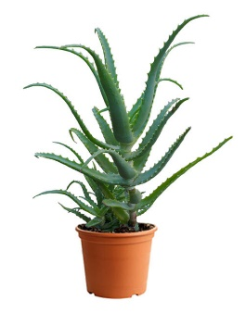
- Какое из растений является лекарственным?

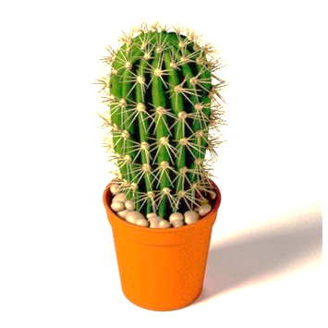
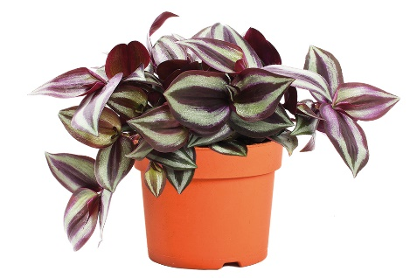
кактус алоэ традесканция

- Какой всегда должна быть почва в горшке?
- влажной
- сухой
- слегка влажной
- Дежурные должны были убрать пыль с листьев комнатных растений. Посмотри, как это делали девочки.
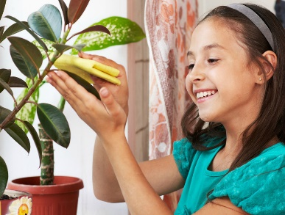
- Ира стирала пыль влажной тряпочкой.

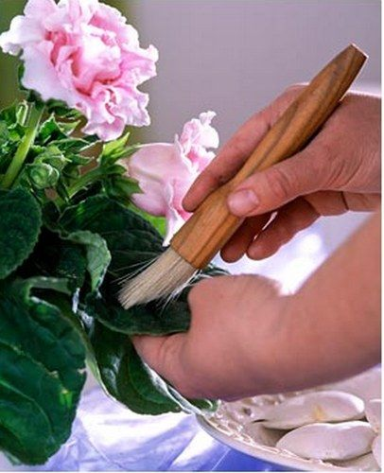
- Таня смахивала пыль кисточкой.

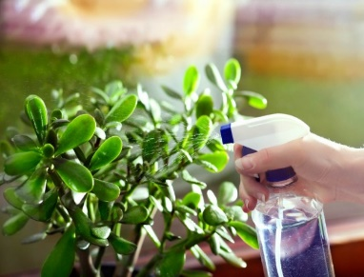

- Вика смывала пыль напором воды.
Кто из девочек поступил неверно?
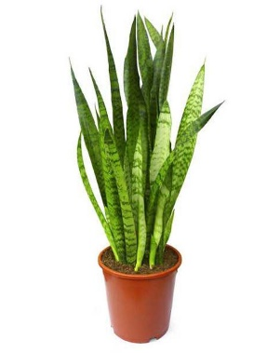
- Дима составил кроссворд по теме «Комнатные растения». Одно из заданий он представил вот так: «Это растение в народе называют «щучий хвост». Какое название надо вписать в клеточки кроссворда?
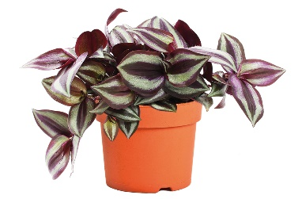
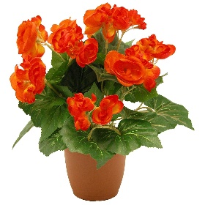

традесканция
бегония сансевьера

Тест 10. Красная книга.
- Закончи предложение: «Красная книга – книга, которая содержит сведения…»
- о редких растениях
- об исчезнувших растениях и животных
- о редких и исчезнувших растениях и животных
- Какое из указанных растений Красной книги является лекарственным?
- венерин башмачок
- лотос
- женьшень
- Найди высказывание, которое относится к правилам друзей природы.
- Выпавших из гнезда птенцов надо забрать домой.
- В лесу надо соблюдать тишину
- Бабочек лучше всего ловить сачком.
- Объясни, почему для Красной книги выбран красный цвет?
- это красивый цвет
- это яркий сигнал
- это сигнал опасности
- Какое крупное животное занесено в Красную книгу?
- слон
- зубр
- олень
- Продолжи предложение: «Уходя из леса, весь мусор после себя…»
- сожги
- аккуратно сложи в одно место
- унеси
- С каким высказыванием ты не согласишься?
- Не будем ловить диких животных и уносить их домой.
- Не будем ломать ветки деревьев и кустарников.
- Не будем ходить в лесу по дорожкам и тропинкам.

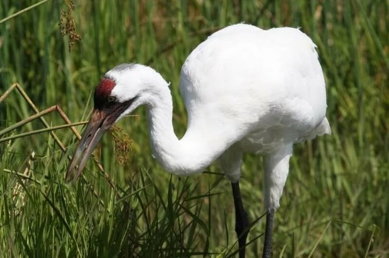
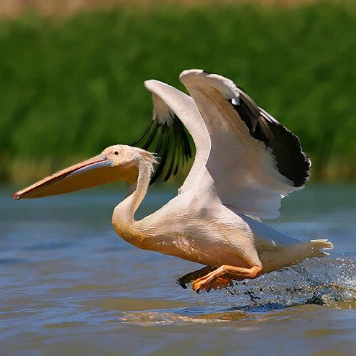
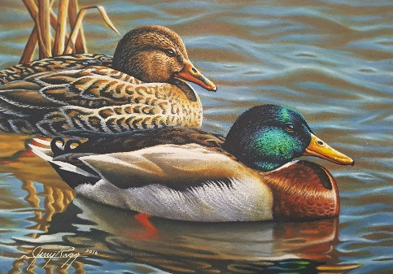
- Отметь рисунок, на котором изображена птица, занесённая в Красную книгу

Утка - кряква пеликан белый журавль

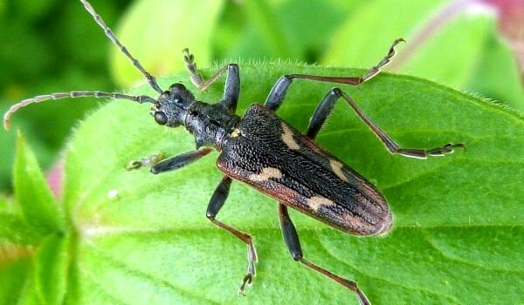
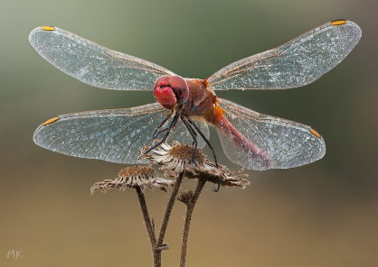
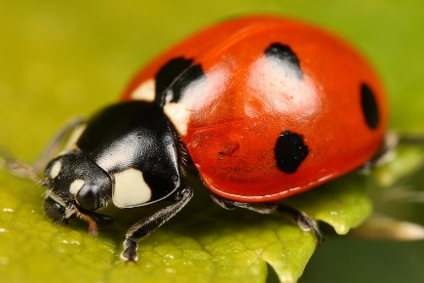
- Ученики делали страницы альбома «Красная книга» о насекомых. Для этого они искали картинки. В журнале они увидели изображения божьей коровки, стрекозы и дровосека реликтового. Рисунок какого из этих насекомых ребята поместят к себе в альбом?

Божья коровка стрекоза дровосек реликтовый
- Прочитай текст. Узнай, о каком растении в нём говорится.
Это растение встречается в лесах. Оно достигает в высоту 50см, зацветает на 15-17-м году жизни. На его стебле располагаются 3-4 листа и 1-2 цветка. Цветёт 2-3 недели в мае – июне. Своё название растение получило в честь древнеримской богини красоты.
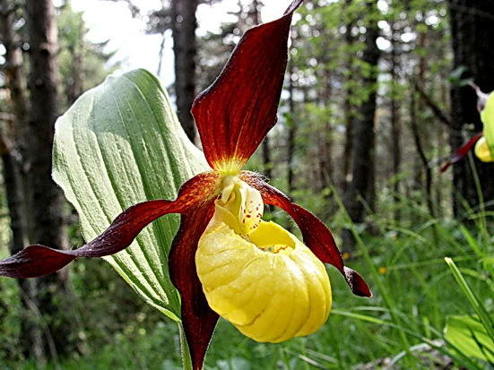
- Женьшень
- Лотос
- Венерин башмачок

Тест 11. Время года зима.
- Найди группу, в которой перечислены только зимние месяцы.
- декабрь, январь, февраль
- ноябрь, декабрь, январь
- январь, февраль, март
- Как называют ледяные кристаллы, которые осели тонким слоем на поверхности охлаждённых предметов, веточках деревьев?
- град
- иней
- снег
- Покажи дерево, которое на зиму остаётся зелёным.
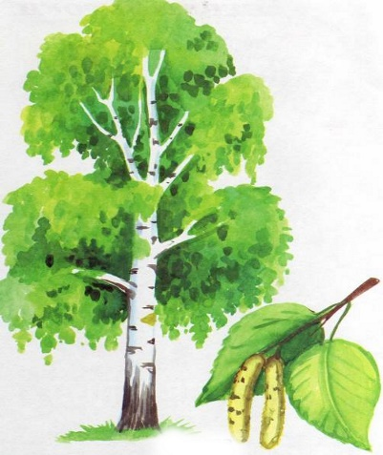
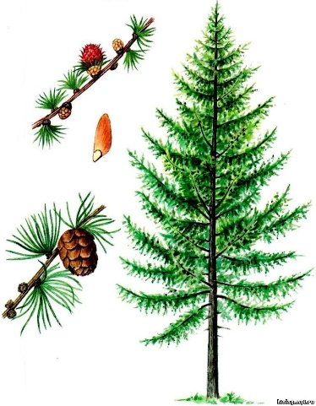
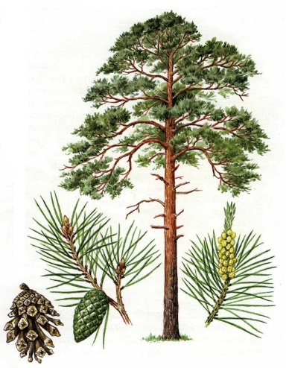

сосна лиственница берёза
- Отметь группу, в которой указаны животные, впадающие в спячку?
- лиса, волк, лось
- заяц, белка, мышь
- медведь, ёж, змеи, ящерицы
- Вспомни, у какого животного цвет шубки и зимой, и летом одинаковый.
- лиса
- белка
- заяц
- Какое животное не делает запасы на зиму?
- медведь
- белка
- мышь

- Какую птицу ты не сможешь увидеть зимой у своей кормушки?
- снегирь
- ласточка
- синица
- Какой бывает температура воздуха зимой? Покажи на модели термометра.
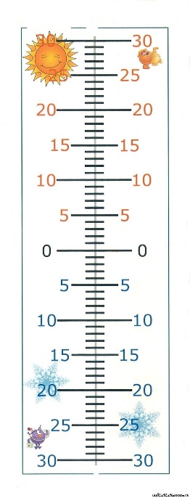

ДНЁМ НОЧЬЮ
- Ребята договорились лепить снеговика. В какую погоду они будут это делать и почему?
- В морозную погоду, потому что снег сухой и сыпучий.
- Во время оттепели, потому что снег влажный и липкий.
- В морозную погоду, потому что снег влажный и липкий.
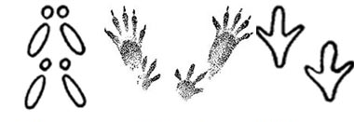
- Определи след зайца.

2)
- 2) 3)
Тест 12. Дикорастущие и культурные растения
- Как называются растения, которые никто не сажал и за которыми никто не ухаживал?
- уличные
- дикорастущие
- дикие
- Укажи, какой кустарник мы не выращиваем у себя в садах.
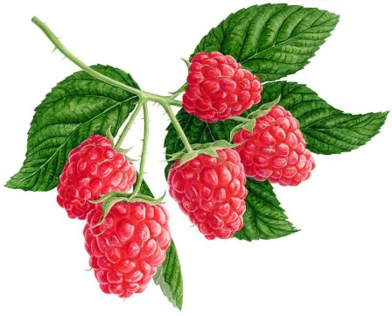
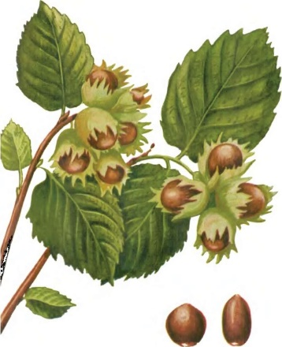
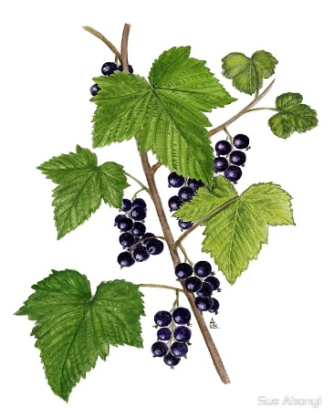

чёрная смородина орешник малина
- Название какого декоративного растения в переводе с греческого языка означает «звезда»?
- астра
- пион
- флокс
- Дай правильное название растениям, которые человек выращивает в саду, поле, огороде.
- домашние
- культурные
- уличные
- В какой группе перечислены только овощные культуры?
- малина, смородина, крыжовник, клубника
- лук, помидор, редис, чеснок, помидор, огурец
- рожь, рис, перец, пшеница
- Найди группу, в которой перечислены только зерновые культуры.
- облепиха, рябина, рис, кукуруза
- лён, хлопок, малина, пшеница
- рожь, ячмень, овёс, просо

- Какое травянистое растение не является культурным?
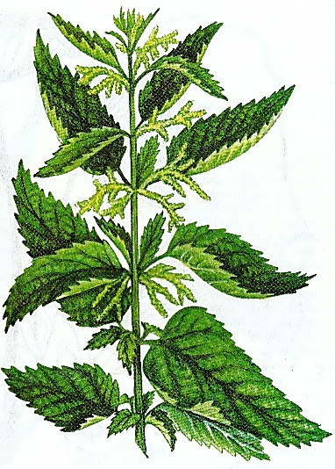
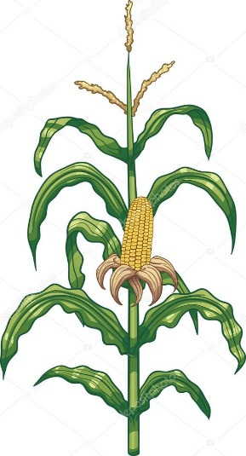
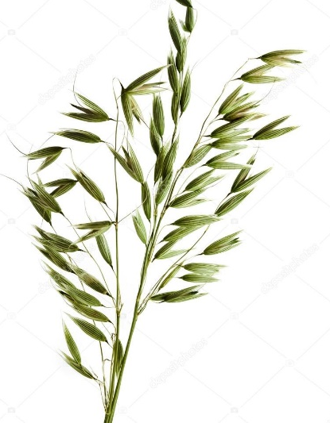

кукуруза крапива овёс
- Найди растение, которое не является дикорастущим.
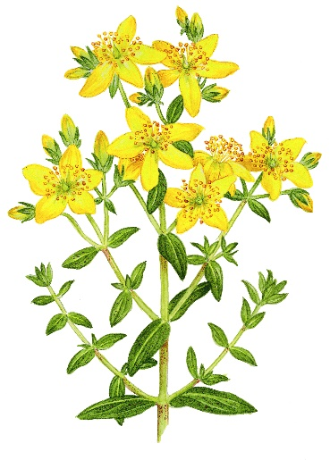
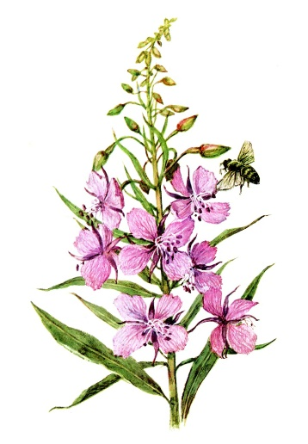
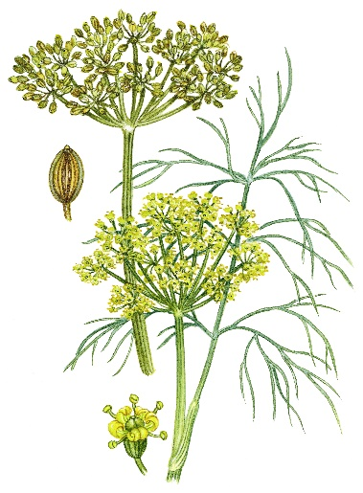

укроп Иван чай зверобой
- Какое растение не является прядильной культурой?
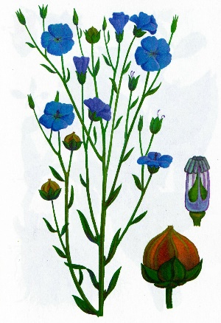
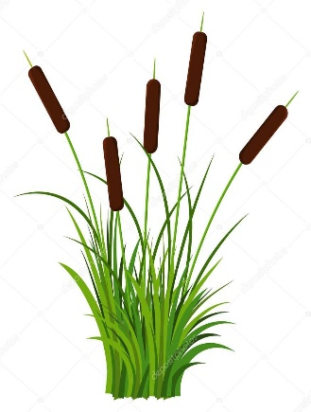
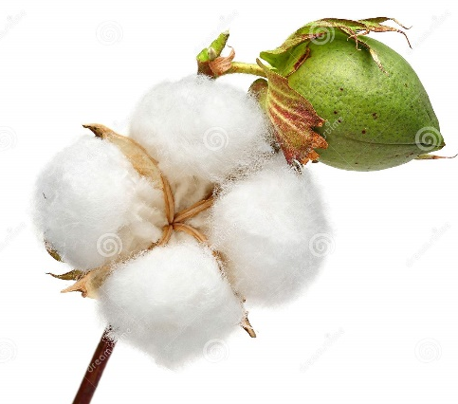

лён камыш хлопок
- Оля заполняла таблицу «Культурные растения». Рассмотри таблицу. Найди, какие группы растений девочка перепутала.

овощные | огурец, тыква, лук
плодовые | яблоня, абрикос, груша
прядильные | пшеница, рожь, овёс

- плодовые и овощные
- декоративные и прядильные
- прядильные и зерновые

Тест 13. Виды растений.
- Найди группу, в которой перечислены только деревья.
- сосна, берёза, рябина, дуб, клён
- берёза, сосна, сирень, ель
- сирень, лиственница, рябина, клён
- Девочка рисовала дерево. Сколько стволов она должна у него нарисовать?
- один ствол
- два ствола
- много стволов
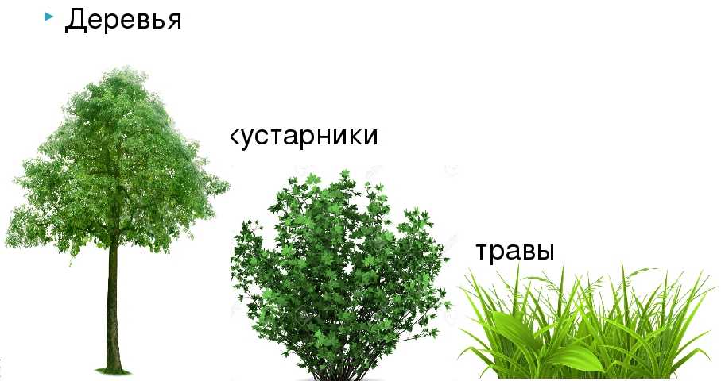
- Каким растениям в лесу требуется больше всего света?
- Из каких частей состоит растение?
- корень, стебель (или ствол), листья, цветки, плоды
- корень, стебель, листья, цветки
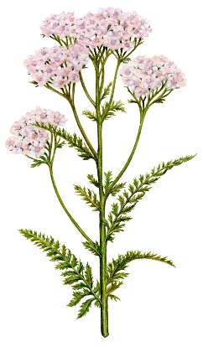
- корень, стебель, листья, плоды
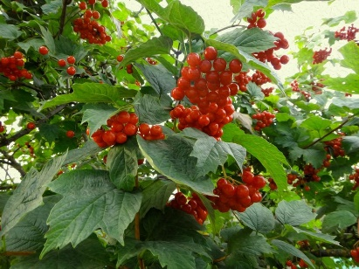
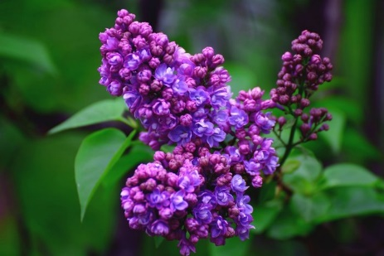
- Какое растение не относится к кустарникам?

сирень калина тысячелистник

- Определи группу, в которой перечислены травы.
- орешник, калина, сирень, смородина
- тополь, берёза, клён, дуб
- одуванчик, репейник, крапива, подорожник
- Закончи предложение: «Хвоя – это …»
- иголки на сосне и ели
- иголки на хвойных растениях
- узкие, в виде иглы, листья хвойных растений
- С каким высказыванием ты согласишься?
- Надо сажать растения и ухаживать за ними.
- Надо собирать букеты полевых цветов.
- Надо сжигать в лесу сухие растения.
- Какую группу растений мы не делим на лиственные и хвойные?
- деревья
- кустарники
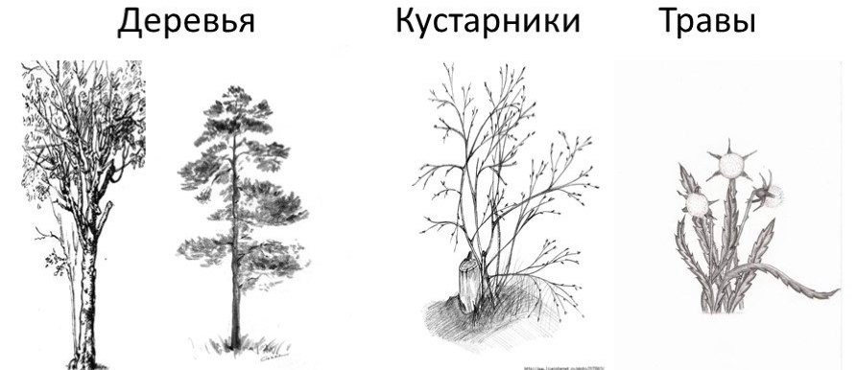
- травы

- Витя на уроке описывал одну из групп растений. Мальчик сказал, что у этих растений мягкие, сочные стебли, которых может быть много. И в лесу им необходимо меньше всего света.
Какую группу растений описал Витя?
- деревья
- кустарники
- травы

Тест 14. Почва (неживая природа)
- Закончи предложение. «Почва – это …»
- верхний слой суши
- пучки трав, небольшие кусты
- Верхний, рыхлый плодородный слой земли, покрытый растительностью
- Укажи верный ответ из чего состоит почва?
- из воздуха, воды, перегноя
- песок, глина, камни, перегной
- из воздуха, воды, перегноя
- Отметь главное свойство почвы.
- плодородие
- способность удерживать влагу
- содержание влаги и воздуха
- Что получают растения из почвы?
- перегной, песок, глину
- воздух, воду, питательные вещества
- питательные вещества, воду
- Что необходимо делать для защиты почвы на полях?
- Рыхлить, поливать, вносить удобрения
- Сажать деревья, применять ядохимикаты
- Жечь траву
- Закончи предложение «Почва питает всё живое значит она - …»
- защитница
- кормилица
- поилица
- Какие свойства песка ты знаешь?
- рыхлый, сыпучий, хорошо пропускает воду
- липкий, твёрдый, не пропускает воду
- сыпучий, не пропускает воду
- Укажи, лишний инструмент, который не нужен для работы в огороде.
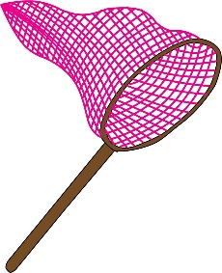
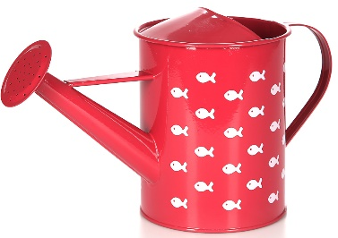
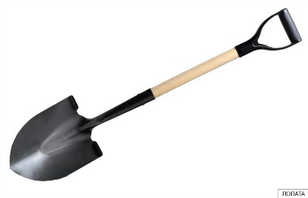
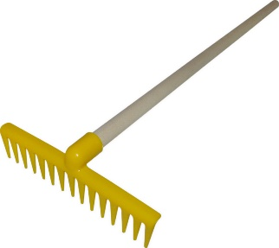

- Рассмотри рисунок. Найди и отметь где находится перегной.
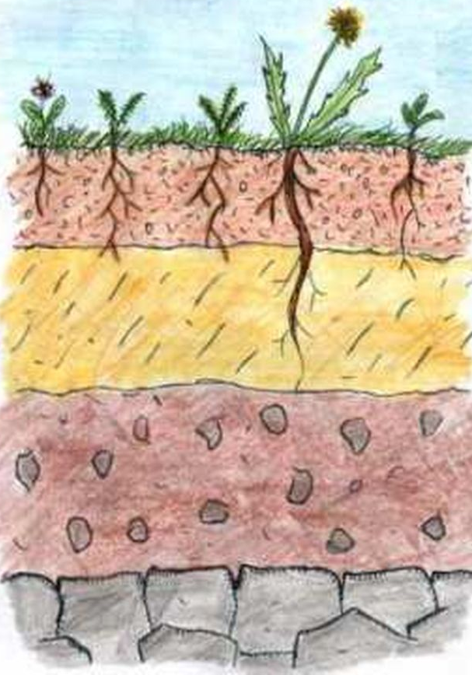

- Прочитай и ответь на вопрос:
Много камней находится на берегах морей. Встречаются они и на полях. Горы состоят из камня. Люди используют камни для строительства. Некоторые из камней очень красивые, их трудно найти. Называются они – драгоценные камни. Из них делают украшения.

Где в природе можно найти камни?
- на берегу моря, на поле, в горах
- в горах
- на поле

Ответы
Тест 1. Осень. Неживая природа
№ задания | 1 | 2 | 3 | 4 | 5 | 6 | 7 | 8 | 9 | 10
Ответ | * | 3) | 2) | 1) | 3) | 1) | 3) | 3) | * | 2)
Тест 2. Осень. Живая природа
№ задания | 1 | 2 | 3 | 4 | 5 | 6 | 7 | 8 | 9 | 10
Ответ | 3) | 1) | 1) | 3) | 1) | 2) | 2) | 3) | 3) | 2)
Тест 3.Осенняя экскурсия
№ задания | 1 | 2 | 3 | 4 | 5
Ответ | * | * | * | * | *
Тест 4. Труд людей летом и осенью
№ задания | 1 | 2 | 3 | 4 | 5 | 6 | 7 | 8 | 9 | 10
Ответ | * | * | * | * | * | * | * | * | * | *
Тест 5. Дикие и домашние животные
№ задания | 1 | 2 | 3 | 4 | 5 | 6 | 7 | 8 | 9 | 10
Ответ | 2) | 3) | 3) | 3) | 2) | 1) | 1) | 2) | 3) | 2)
Тест 6. Охрана здоровья человека
№ задания | 1 | 2 | 3 | 4 | 5 | 6 | 7 | 8 | 9 | 10
Ответ | * | 1) | 1) | 1) | 2) | 2) | 3) | 3) | * | 2)
Тест 7. Правила безопасного поведения дома и в школе
№ задания | 1 | 2 | 3 | 4 | 5 | 6 | 7 | 8 | 9 | 10
Ответ | 3) | 1) | 3) | 2) | 1) | 1) | 3) | 1) | 3) | 3)
Тест 8.Правила дорожного движения
№ задания | 1 | 2 | 3 | 4 | 5 | 6 | 7 | 8 | 9 | 10
Ответ | 1) | 1) | 2) | 3) | 3) | 1) | 2) | 2) | 3) | 3)
Тест 9. Комнатные растения
№ задания | 1 | 2 | 3 | 4 | 5 | 6 | 7 | 8 | 9 | 10
Ответ | 2) | 2) | 1) | 3) | 3) | 2) | 2) | 3) | 1) | 3)
Тест 10. Красная книга
№ задания | 1 | 2 | 3 | 4 | 5 | 6 | 7 | 8 | 9 | 10
Ответ | 3) | 3) | 2) | 3) | 2) | 3) | 3) | 3) | 3) | 3)
Тест 11. Время года зима
№ задания | 1 | 2 | 3 | 4 | 5 | 6 | 7 | 8 | 9 | 10
Ответ | 1) | 2) | 1) | 3) | 1) | 1) | 2) | * | 2) | 1)

Тест 12. Дикорастущие и культурные растения
№ задания | 1 | 2 | 3 | 4 | 5 | 6 | 7 | 8 | 9 | 10
Ответ | 2) | 3) | 1) | 2) | 2) | 3) | 2) | 1) | 2) | 3)
Тест 13. Виды растений.
№ задания | 1 | 2 | 3 | 4 | 5 | 6 | 7 | 8 | 9 | 10
Ответ | 2) | 1) | 1) | 1) | 3) | 3) | 3) | 1) | 3) | 3)
Тест 14. Почва.
№ задания | 1 | 2 | 3 | 4 | 5 | 6 | 7 | 8 | 9 | 10
Ответ | 1) | 2) | 1) | 3) | 1) | 2) | 1) | 3) | 1) | 1)

Критерии оценки
За выполнение заданий базового уровня выставляется 1 балл за правильный ответ, 0 баллов – за неверный ответ. За выполнение задания повышенного уровня выставляется – 2 балла за правильный ответ, 1 балл - за неполный, 0- за неверный.
50% - 65% от максимального количества баллов обязательной части – соответствует оценка удовлетворительно;
65% - 90% от максимального количества баллов обязательной части – соответствует оценка хорошо;
90%-100% от максимального количества баллов обязательной части – соответствует оценка отлично.
Оценка неудовлетворительно – не ставится. Если ребёнок не справляется с поставленной задачей количество заданий уменьшается.

